（三年级）暑期 备课教员：* * *
第八讲 火柴棒
一、教学目标： |  | 1. 通过用火柴棒摆一摆、移一移，训练学生的观察能力，动  手操作能力，口头表达能力。  2. 通过活动，培养学生小组合作能力。  3. 通过火柴棒游戏，如变换算式、摆图形和变换图形的过程  训练形象思维能力。
二、教学重点： |  | 1. 学生发散性思维的开发。  2. 通过移动火柴棒的游戏提高学生的动手操作能力。  3. 学生通过观察、讨论，培养分析能力和抽象概括能力。
三、教学难点： |  | 1. 移动相应的火柴棒使等式成立。  2. 添加或拿掉相应数量的火柴棒使等式成立。  3. 移动火柴棒进行图形的变换。
四、教学准备： |  | 火柴棒、PPT、投影仪
五、教学过程：
第一课时（50分钟）
- 谜语导入（5分)
师：同学们，我知道同学们都喜欢猜谜语，今天老师也带来一个谜语，请你们
猜猜是什么？“头戴乌纱帽，身穿白衣袍，走过黑墙头，立刻火星冒。”
生：火柴！（出示火柴的图片）
师：火柴棒大家都见过，你们知道火柴棒都有哪些用处吗？
生：……
师：今天我们就跟火柴棒来交个好朋友，玩几个火柴棒的游戏！你们想玩吗？
生：想！
师：老师说一个数字，你们用火柴棒摆出这个数字，看哪个组的小朋友摆得又
快又对。（分别是数字1、4、5、7、0）
生: ……
师：有些小组同学之间配合得非常默契，把我们的数字都用火柴棒摆出来了。
接下来老师让同学们当神奇的魔术师，让我们的数字来一次大变身好吗？
生：好！
师：看我们刚才摆的数字0，你有什么办法把它变成8吗？
生：中间再加一根火柴棒！
师: 0现在变成了8，那现在我们的6也蠢蠢欲动，想变成9，你能帮帮它吗，
只能移动一根火柴棒哦！
生：……
师：9去掉一根火柴棒怎么变成5呢？
生：……
师：5移动一根火柴棒再变成更小的数，你有办法吗？
生：……
师：火柴棒的游戏有趣吗？
生：有趣！
师：那你们还想继续玩更有趣的火柴棒的游戏吗？
生：想！
生：那我们就继续来学习有趣的火柴棒！
（板书课题：火柴棒）
- 探索发现授课（40分）
（出示例题一）
师：刚刚我们小朋友都已经当过神奇的魔术师了，你们还想换一种角色吗？
生1：我想当老师！
生2：我想当科学家！
生3：我想当医生！
师：每一个职业都有自己的价值，医生救死扶伤，是个非常伟大的职业，今天老师也让同学们来体验一下当医生的感觉，帮我们的算式把把脉，看它们到底是哪里出了问题，你们愿意吗？
生：……
师：我们小医生手上的工具有限，每个算式只能移动一根火柴哦！
（一）例题一：（10分）
下面是用火柴棒摆成的算式，但这个算式是不成立的。只要移动1根火柴棒，算式就成立了。你会移动吗？
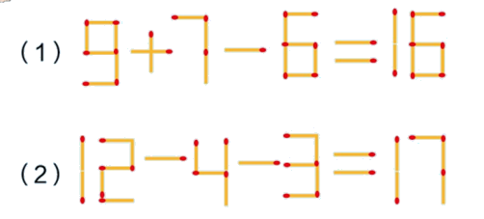
师：这是一个用火柴棒摆的算式，我们可以先来看一下第一小题，你能计算出
左边的数等于多少吗？
生：10。
师：是的，而右边是等于16，这样两边的结果相差多少呢？
生：相差6。
师：我们怎样才能使两边的数相等，我们可以把9+7减少6，这样就是多少了？
生：是10。
师：是的，那后面的减6可以怎么样呢？
生：可以变成加6，这样就等于16了。
师：是的，那大家想一下9+7怎么才能变成10呢？我们可以想一下刚开始的时
候大家把很多数字变成另外一种数字，那这里有哪个数字可以移动一根火
柴棒会变成另外一个数字呢？
生：我知道把9移动一根火柴可以变成3或5。
师：这位同学观察的很仔细，那哪个数字和7相加可以得到10呢？
生：3。
师：是的，所以我们在9的上面移动一根火柴棒，这样就让9+7变成3+7=10，
刚好减少了6，那移动这根火柴棒后放到哪去呢？
生：可以放到6前面的减号上变成加号。
师：是的，那这样一放算式相等了吗？
生：3+7+6=16，相等了。
师：那同学们你们还有别的想法吗？动脑想一想，分组讨论。
生：可以把右边的16，移动6上面的火柴棒变成0，这样就是10，而左边的结
果也是10，所以就相等。
师：很好，那我们再接下来看第二小题，你是怎么想的？
生：……
师：你们算一下左边的结果是多少？
生：左边的计算结果是5。
师：左边的结果比右边的少了多少？
生：少了12。
师：那要想两边结果一样，怎么办呢？
生：把这多的12平均分，让左边的多6，右边的少6，这样都是11。
师：那你们观察一下，怎么让左边的结果等于11呢？
生：只要把3前面的减号变成加号就可以。
师：那移动哪根火柴棒呢？
生：右边17去掉一根火柴棒就变成了11把减号变成加号，这样等式就相等了。
板书：
（1）3+7+6=16 或 9+7-6=10或9+7-0=16或9+1+6=16
(2)12-4+3=11
（答案不唯一）
师：做完这两题之后同学们发现了什么？
生：移动火柴棒可以改变数字。
师：除了改变数字，我们还能改变什么？
生：还可以改变符号。
师：是的，减法加一根火柴棒可以变成什么？
生：加法。
师：加号减一根火柴棒可以变成什么？
生：减号。
师：那我们接下来挑战难度更大的，有信心吗？
练习一：（5分）
移动下面算式中的一根火柴棒，使等式成立。
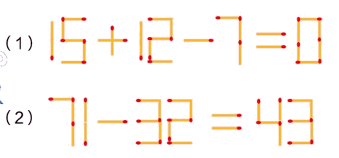
分析：
（1）等式左边15+12-7=20，右边是0，所以左边要减10，右边要加10才能使等式相等，可以把15或者12前面的火柴棒移到0前面，这样就得到5+12-7=10或15+2-7=10。
（2）得数是43，只移动一根火柴棒，要使减法成立不可能，所以想办法变成加法看看有没有可能，43-32=11，刚好可以把71的7前面的那根火柴棒移到减号的位置，使它变成加号，所以11+32=43。
板书：
（1）5+12-7=10或15+2-7=10或15+2-17=0或5+12-17=0
（2）11+32=43
师：你们还能想出别的方法吗？小组各自摆一摆你们的火柴棒。
生：……
师：刚刚我们做的是移动一根火柴棒，火柴棒的数量没有变化，老师还有一种
玩法，你们想知道吗？
生：想！
师：现在我们的规则是可以添加或者去掉一根火柴棒，同学们还能使我们的等
式成立吗？我们一起来看例题2。

（二）例题二：（20分）
添加或去掉一根火柴棒，使等式成立。
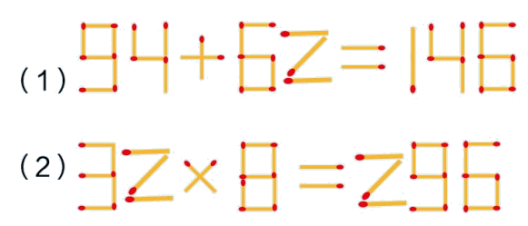
师：我们先来看一下第一小题它的算式是什么？
生：94+62=146。
师：那来看一下左边算式的结果是什么？
生：左边的结果是156。
师：是的，那右边的结果是156，它们相差多少呢？
生：相差10。
师：是的，那也就是左边的算式少了10，我们只要把左边的算式减少多少？
生：减少10。
师：那怎么添加一根火柴可以让左边的算式减少10呢？
生：可以给9添加一根火柴就变成8。
师：是的，这样就变成了84+62=146。
师：小朋友还有别的方法吗？
生：还可以去掉一根火柴棒让左边的和减少10，就是把6去掉一根火柴棒变成
5，就变成了94+52=146。
师：非常好， 我们再来看一下第二小题，第一步先怎么做呢？
生：我们算出左边的结果是256。
师：是的，而右边的结果是296，这样两边相差多少？
生：相差40。
师：也就是右边的多了40，那怎么移才能使两边的相等呢？
生：90-50=40，这样可以把296改成256。
师：是的，所以我们只要把296里面的9去掉一根火柴棒变成了什么？
生：变成了5。
师：这样结果就减少了多少？
生：减少了40。
师：是的，那你们动手移一移吧！
板书：
（1）84+62=146或94+52=146
（2）32×8=256
师：我们在做添加或减去火柴棒的时候，你发现有什么小诀窍吗？
生：我们可以先算出等式左边和右边的得数相差多少，再根据多的或缺少的数
量添加或减少火柴棒。
师：同学们的推理和观察能力真是越来越强了，能很快地从做题的过程当中归
纳出解题的技巧，老师希望同学们以后都能继续保持这种认真思考的习惯，
这样我们才能取得更快的进步，能做到吗？
生：能做到！
师：既然能做到，那就要接受老师对你们的考验喽！（出示练习2）
练习二：（5分）
请在下面算式上再添上一根火柴棒，使它成立。
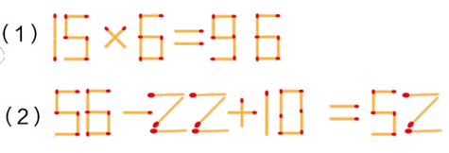
分析：
- 等式左边15×6=90，右边是96，左边要加6或者右边减6，5加一根火柴棒可以变成6，这样就变成16×6=96，右边只能移动一根火柴棒变成90，而题目条件是让我们添加一根火柴棒，所以只能是16×6=96。
- 等式左边56-22+10=44，要加上8才能得到52，而10中的0中间加上一根火柴棒刚好可以变成18，所以56-22+18=52。
板书：
(1)16×6=96
(2)56-22+18=52
三、小结：（5分）
本节课主要学习
- 掌握用火柴棒摆放数字的方法。
- 移动相应的火柴棒使等式成立。
- 增加或去掉火柴棒使等式成立。
师：同学们，这节课我们学习了什么？
生：摆放火柴棒。
师：你们会玩火柴棒的游戏了吗？
生：……
师：在纠正火柴棒等式的时候，有什么小技巧？
生：……
第二课时（50分）
- 复习导入（5分）
师：上节课学了什么内容？
生：我们玩了火柴帮的游戏。
师：接下来我们一起来用火柴棒来摆一摆十个数字，跟同桌一起合作，看哪对
同桌默契度最高，我们选出一组最佳同桌。
生：……
师：我们现在都会用火柴棒来摆数字了，那我们还能用火柴棒摆出什么图形呢？
自己先用火柴棒摆一摆，然后跟同桌分享一下你的图形。
生：……
师：有些同学摆出了一个正方形，想想看，你能通过移动火柴棒把它变成一个
别的图形吗，比如三角形？
生：……
师：同学们都摆出了各种各样的图形，老师也摆了一个，你们猜猜看是什么？
生：椅子。
师：那你还发现了什么？
生：它少了一条腿。
师：同学们眼睛真亮，它确实是一把椅子，不过它被调皮的小朋友给翻倒了，
还掉了一条腿，老师现在需要同学们的帮助，你能移动其中的2根火柴，
使椅子反过来，而且看上去也不缺少腿吗？先跟同桌讨论一下可以怎么来
移动火柴棒。
生：……
二、探索发现授课（40分）
（一）例题三：（ 15分）
师：我们之前玩过火柴棒的哪些游戏？
生1：添加或去掉一根火柴棒使等式成立。
生2：移动一根火柴棒使等式成立。
师：那你们都学会了吗？跟我们说一说我们做题之前可以怎么去思考？
生：……
师：我们想继续前进，攀登上我们火柴棒游戏的高峰吗？
生：想！
师：那我们就继续努力，一起跟着老师的步伐出发，题目会比之前更难哦，但
老师相信同学们经过努力，一定能越过山峰，看到胜利的曙光，有信心吗？
生：有！
移动两根火柴棒使等式成立。
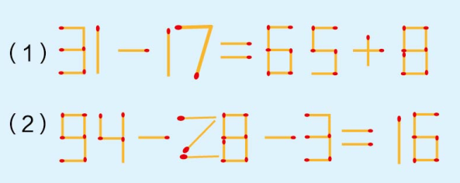
师：我们先来看一下第一小题，左边的结果是多少？右边的呢？
生：左边结果是14，右边的结果是73。
师：它们相差多少呢？
生：相差69。
师：我们应该要把哪边的数变大或减少才能相等呢？
生：我们可以把左边的被减数变大，右边的加数变小。
师：那怎么变呢，大家动脑想一想。我们先来看一下左边的被减数31可以变成
哪些数？
生：左边的被减数31可以变成91、81、51、61……
师：那么你们通过计算一下哪种会适合呢？
生：通过计算81-17=64；而右边55+9=64，两边相等。
师：你们还能想出什么方法呢？（自由讨论）
生：左边改变符号:31+17=48,右边如果不改符号，得出的结果会很大，可以改
成减号，这样就能改成：56-8=48，两边也相等，等式成立。
师：是的，我们再来看一下第二小题，你们知道用什么方法了吗？
生：……
师：我们通过上午几道题的讲解，那大家自由来做下面这道题吧！可以自由讨
论。最后汇报结果。
生1：左边的结果为63，而右边是16，这样就相差很大，那就要把左边的被减
数变小，可以变成84，34等等，可以算出如果改成34，那34-28=6，6+9=15，
而右边的16移动一根火柴棒变成15，所以变成了34-28+9=15。
生3：还有一种方法就是把28变成78，这样就是94-78=16。
生4：而右边的结果就是16，所以我们可以把3改变成0，最后就变成了
94-78-0=16。
师：是的，只要大家认真思考，就能找到方法。
板书：
（1）81-17=55+9 或 31+17=56-8；
（2）34-28+9=15 或 94-78-0=16。

练习3：
在下列各式中移动2根火柴棒，使它们成立。
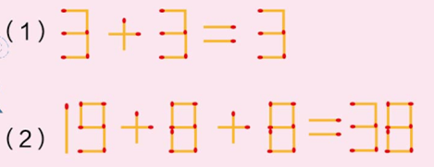
分析：
（1）3+2=5，可以把其中一个3变成2，把等号右边的3变成5。
（2）等号右边不变，18+18+2=38。
板书：
（1）3+2=5或3-3=0
（2）18+18+2=38

（二）例题四：（8分）
如下图所示的椅子，且椅子翻倒还掉了一条腿，请移动2根火柴棒，使椅子翻过来，且看上去也不缺少腿。
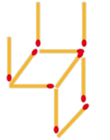
师：我们看到的这张椅子是怎么样的呢？
生：腿朝上的。
师：你们还看到什么呢？
生：还看到有一条腿没有了。
师：是的，椅子除了腿外还有什么呢？
生：还有下面的靠背。
师：是的，那要把这张椅子翻过来，就是要怎么样呢？
生：就是要把腿朝下，靠背朝上。
师：是的，那怎样才能腿朝下，靠背朝上呢？
生1：我们可以把上面的两条腿作为靠背。
生2：还可以把下面靠背的两个作为腿。
师：是的，我们通过大家一说就知道把哪两根移动了，谁来说一下。
生1：我们可以把前面的那条腿就放到下面去。
生2：后面的两条腿可以作为靠背。
生3：原先下面的靠背，可以变成椅腿。
师：是的，那大家都知道了，自已在本子上画一画。
板书：
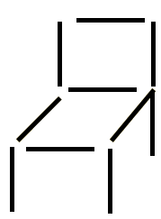
师：同学们经过合作，现在都已经把这把椅子修好了，老师真是太感谢同学们
了！接下来请同学们练一练，帮一条小鱼把它的方向转过来！
练习四：（5分）
下图是一个“小鱼”形状，请你移动两根火柴棒，使小鱼转向变成头朝上或朝下。
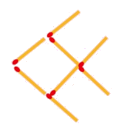
分析：
把左上角的两根火柴棒平移到右下角，使小鱼的头朝下。

板书：
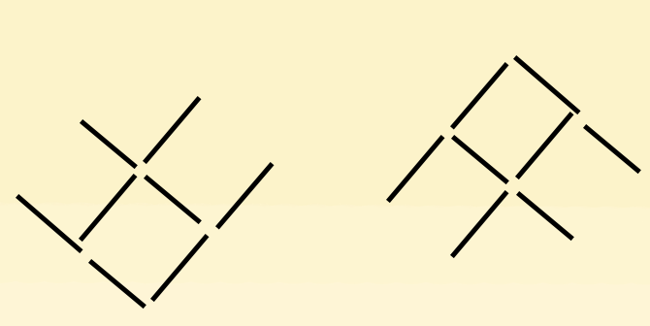
师：我们可以用火柴棒摆成什么图形？
生：……
师：下图中用9跟火柴棒摆成了3个三角形，我们需要移动3根火柴棒，把它
变成5个三角形，动动你们的巧手，看看谁能先摆出来。
（二）例题五（选讲）：（22分）
如下图，请你只移动3根火柴棒，把3个三角形变成5个三角形。
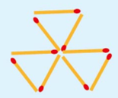
师：我们知道要组成一个三角形要几根火柴棒呢？
生：3根。
师：那组成两个三角形要几根火柴棒呢？
生：5根。
师：是的，那要把3个三角形变成5个三角形呢？怎么移？
生：我们可以把上面那个三角形的一条边移到下面两个三角形中间，就组成了3
个三角形。
师：这样上面还可以移动两根，还有两个三角形，那这两根火柴棒要怎么移呢？
生：把上面三角形的另外两条边移到下面，跟之前的那条边组成第四个三角形。
师：是的，这样我们就可以看到四个小的三角形，那火柴棒不能再移动了，只
有四个三角形，还有一个三角形呢？
生：再加上外面的大三角形就是5个三角形了。
师：是的，我们不要忘记了外面有个大的三角形，这样就是5个。
板书：
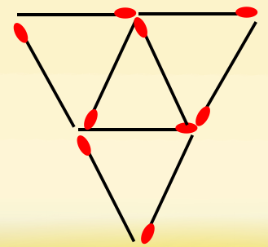
师：同学们都有一双巧手，接下来再增加3跟火柴棒，我们组成了3个正方形，
同样也是移动3根火柴棒，你能把它变成5个正方形吗?谁能来试一试？
练习五：（5分）
下图是用12根火柴棒组成的3个正方形，请移动其中的3根火柴棒，使它变成一个含有5个正方形的图形。
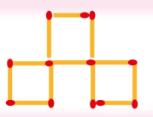
分析：
可以移成由四个小正方形（上面两个，下面两个）围成的大正方形的形状，把右下角正方形上面的那条边移动到下面，填补中间正方形的空白，再把右下角正方形右边和下面的两条边移到左上角，形成左上角的一个正方形。
板书：
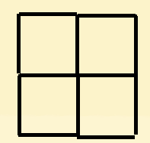
- 总结：（5分）
在上节课的基础上，通过用火柴棒摆放图形，移动几根火柴棒变换图形，使图形的数量发生改变，在此过程中训练学生的动手操作能力、观察能力和分析能力，同时增强和同学之间的合作。

四、随堂练习：
1. 下面的火柴棒摆成的算式都有错，只许移动一根火柴棒，使等式成立。
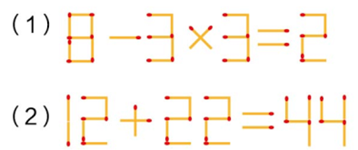
（1）8-3×2=2
（2）12+32=44
2. 下面是用火柴棒摆成的算式，请你添上或去掉1根火柴棒，使等式成立。
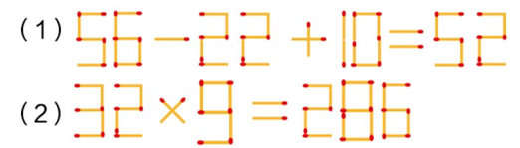
（1）56-22+18=52
（2）32×9=288
- 下面是几根用火柴棒摆成的错误算式，你能只移动其中两根火柴棒，就使算
式变成正确的吗？
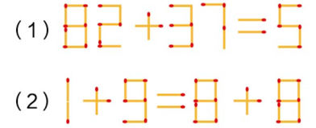
（1）92-87=5
（2）7+8=9+6
4. 请你移动三根火柴棒，使左图变为右图。
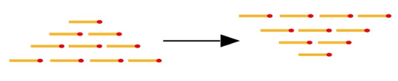
答：最下面一排移两根火柴棒到第二排，最上面的那根火柴棒移到最下面。
- 如下图，20根火柴棒拼成7个相等的小正方形。只移动3根，使图中只有6
个正方形。
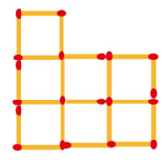
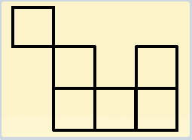（移法不唯一）

三、总结：（5分）
本节课主要学习
1.移动相应的火柴棒使等式成立。
2.添加或拿掉相应数量的火柴棒使等式成立。
3.移动火柴棒进行图形的变换。
家庭作业
主管评价
主管评分
课后反思  （不少于60字） | 整体效果
课后反思  （不少于60字） | 设计不足之处
课后反思  （不少于60字） | 设计优秀之处

